В период повышенной заболеваемости гриппом и ОРИ следует соблюдать ряд простых правил:

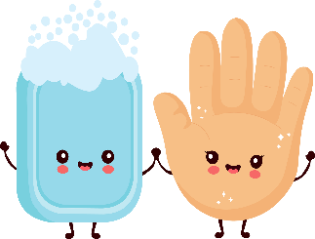

* **соблюдайте правила гигиены рук – часто мойте руки с мылом. Если нет возможности помыть руки с мылом применяйте дезинфицирующие салфетки;**

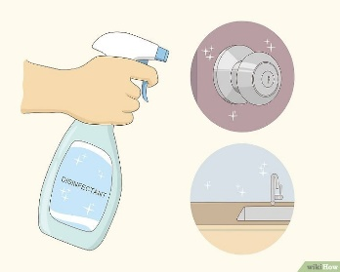

* 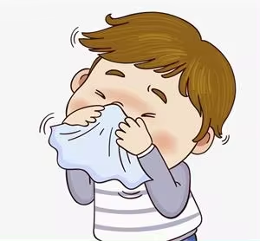**чистите и дезинфицируйте поверхности, с которыми часто соприкасаетесь (столы, стулья, дверные ручки и т.д.) с помощью бытовых моющих средств;**
* **соблюдайте «респираторный этикет» (прикрывайте рот и нос платком, когда чихаете или кашляете, не трогайте руками нос, рот и глаза и т.д.);**



* **избегайте посещения многолюдных мест и поездок, старайтесь избегать контактов на расстоянии менее 1 метра с людьми, имеющими симптомы ОРЗ;**

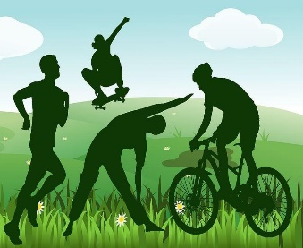

* **ведите здоровый образ жизни**

**(полноценный сон и питание, оптимальная**

**физическая активность)**

**Следует быть особенно внимательными,**

**если у Вас или у Вашего ребенка:**

**! на 3-5 день от начала ОРВИ наступает резкое ухудшение самочувствия;**

**! наблюдается затянувшийся кашель и небольшой (до 38°C) подъем температуры, при этом сильная слабость, повышенная потливость и выраженное общее недомогание;**

**! ощущение колющих болей в боку или спине, которые усиливаются при кашле и вдохе;**

**! отсутствие эффекта от приема традиционных жаропонижающих средств;**

**! ощущение нехватки воздуха при дыхании.**

**Будьте внимательны к своему здоровью!**

**Берегите себя и своих близких!**

**КОРЬ – одно из самых контагиозных (то есть заразных) заболеваний. Если не болевший корью или не привитый человек общается с больным, то вероятность заражения приближается к ста процентам.**

***Справочно: если в многоэтажке заболевает один человек, можно не сомневаться, что в течение нескольких дней он заразит всех соседей, у кого нет иммунитета.***

***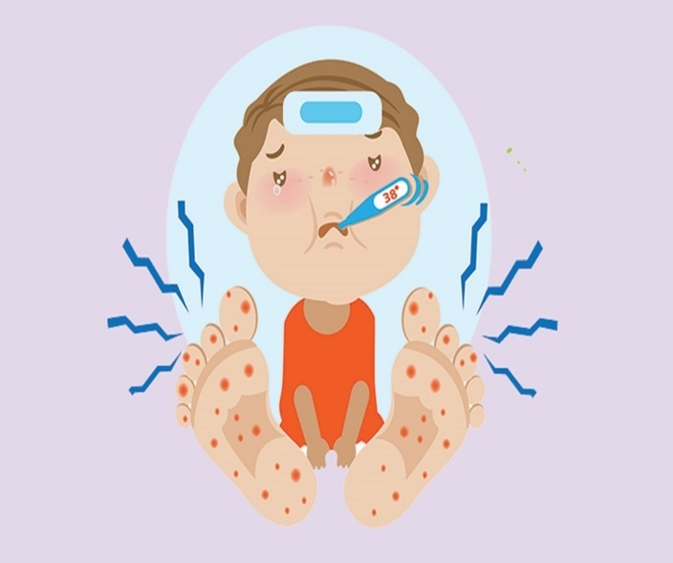*Поскольку вирус кори не стоек во внешней среде, он быстро погибает под действием солнечного света и ультрафиолетовых лучей**

**Опасность кори заключается в возможном развитии постинфекционных осложнений.**

**Наиболее распространённые из них - пневмония, отит, слепота, поражение слуха.**

**Самое эффективное и оправданное средство борьбы с корью** - **проведение профилактических прививок.**

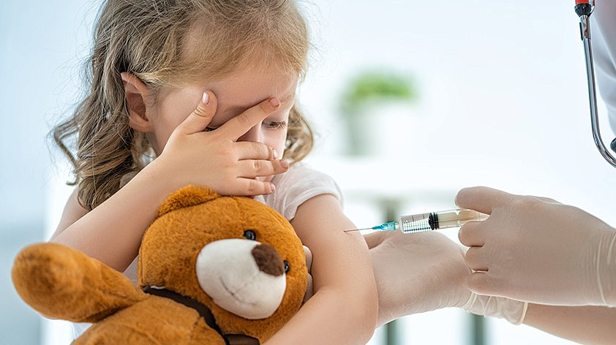**В Республике Беларусь прививка против кори входит в Национальный календарь профилактических прививок и проводится детям в возрасте 12 месяцев и 6 лет комплексной вакциной, содержащей вакцинные штаммы к вирусам кори, краснухи и эпидемического паротита.**

Вакцинация по эпидемическим показаниям (при наличии контакта с заболевшим корью) осуществляется детям в возрасте от 9 месяцев и взрослым до 55 лет, ранее не болевшим корью, не имеющим документально подтвержденных сведений о прививках против кори или лабораторно подтвержденных результатов наличия защитного иммунитета против кори, или имеющим документальные сведения об 1 прививке против кори.

У лиц, получивших две прививки, формируется стойкий иммунитет, который надежно защищает привитых от заболевания.